2 - Comment analyser une image fixe ?

**Exemple :**  
Le tableau de Monet,*Impression, soleil levant*, représente un paysage maritime (le port du Havre), au petit matin.  
Au premier plan, on distingue quelques barques de pêcheurs, sur l’eau trouble. À l’arrière-  
plan, se dessinent des silhouettes de bateaux plus imposants et des grues de chantier maritime. Tout au fond, au centre, on aperçoit le soleil en train de se lever. Dans un ciel brumeux. Il se reflète sur l’eau au centre du tableau.  
Un sentiment d’apaisement se dégage de ce tableau, tout en touches de couleurs. On ressent presque le calme du matin, quand l’activité n’est pas encore à son sommet et que le sommeil quitte lentement les pêcheurs et les marins.

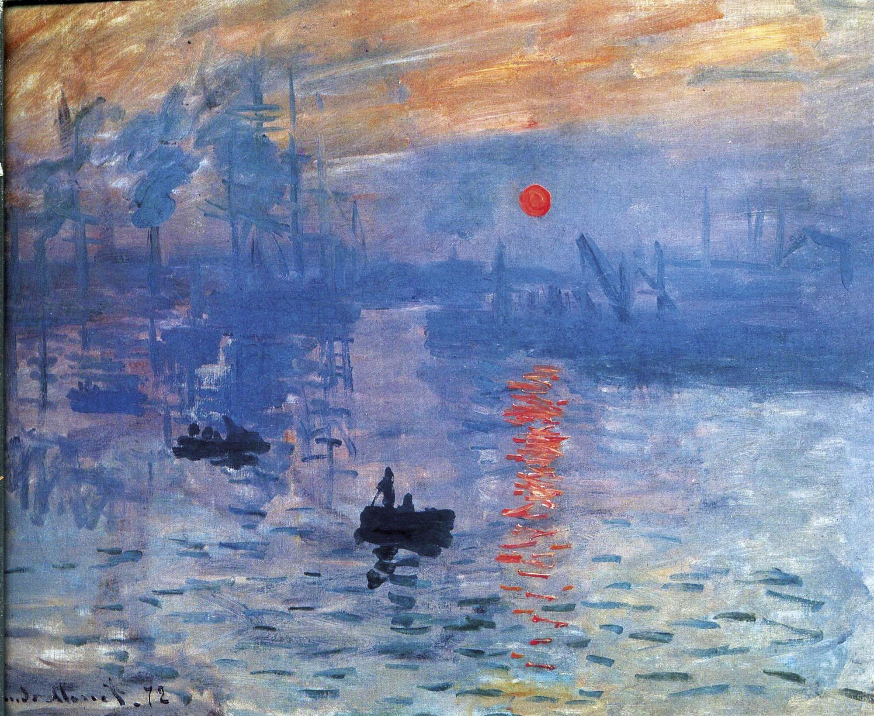

Claude Monet, *Impression, soleil levant*, 1872, huile sur toile, 48 x 63 cm (musée Marmottan, Paris).

**Introduction**

Pour commenter une image, je dois être capable de décrire ce que je vois d’une manière ordonnée et précise et de réfléchir aux choix de l’artiste.

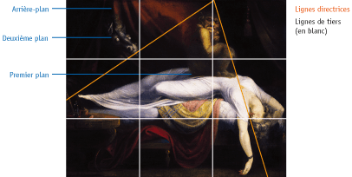

Johann Heinrich Füssli, *Le Cauchemar*, 1781, huile sur toile, 102 x 127 cm (Institute of Arts, Detroit).

**C. J'observe la construction d'une image**

* **Je repère le cadrage choisi**, c’est-à-dire le plus ou moins grand « zoom » proposé :
  + **Plan d’ensemble** = plan large, qui permet de montrer le décor d’une action.
  + **Plan moyen** = plan qui montre un personnage de la tête aux pieds.
  + **Plan américain** = cadre le personnage de la tête au milieu des cuisses.
  + **Gros plan** = zoom sur un détail (souvent du visage).
* J’observe **les différents plans de l’image.**
  + Le **premier plan** = ce qui semble le plus proche quand on regarde l’image ;
  + L’**arrière-plan** = ce qui semble le plus éloigné ;
  + Le **deuxième plan** = ce qui est situé entre le premier plan et l’arrière-plan.
* Je repère les **lignes directrices**(lignes qui structurent l’image en passant par les éléments importants). Je peux les tracer pour repérer comment l’espace est réparti.
* Je repère les éléments placés sur les **lignes de tiers**. Lorsque nous regardons une image, notre œil est naturellement attiré par ce qui est situé aux tiers (gauche, droite, haut et bas) de l’image, et plus précisement aux points d’intersection entre les lignes situées aux tiers de l’image. Les artistes y placent donc ce qu’ils veulent mettre en valeur.
* J’observe les **couleurs et la lumière** :
  + On distingue les **couleurs chaudes** (*rouge, ocre, jaune...*) des couleurs **froides** (bleu, vert)
  + On peut remarquer des **effets de contraste** ou au contraire d'**harmonie**entre les couleurs
  + Les effets d'**ombre** et de **lumière** sont importants : ils mettent en valeur un élément de l'image.